Параллельная MPI программа, осуществляющая однокубитное преобразование

Постановка задачи и описание: https://drive.google.com/file/d/10PsqM_7ZCmJvySG_D0A9gtsfW9ppsy_W/view
Результаты работы, графики для k=n:
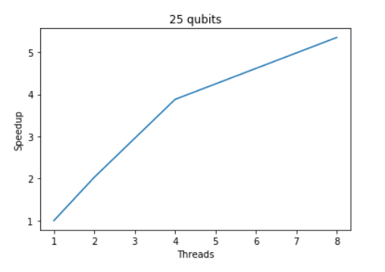
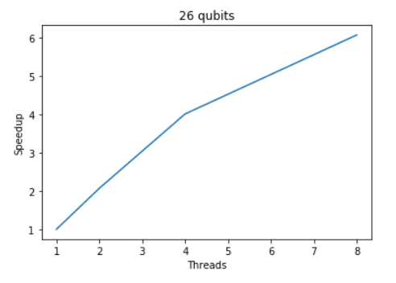
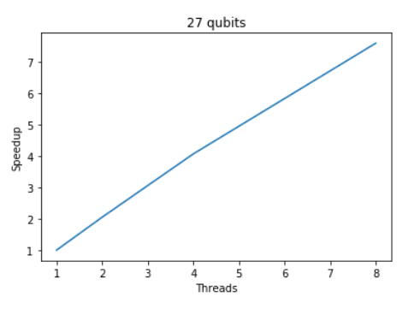
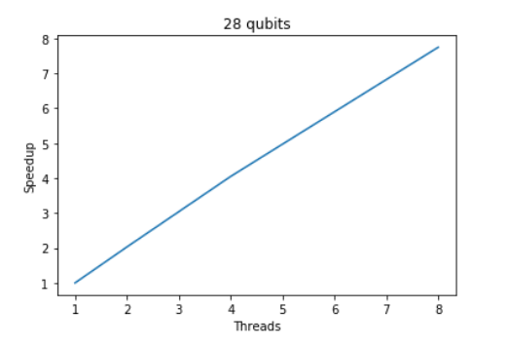

Вывод: алгоритм обладает ресурсом

параллелизма в высокой мере. Лучшее время при 8 процессах на 25 кубите – 0.52, на 26 – 1.08, на 27 – 1.78, на 28 – 3.61. Экстремумы возникают из за накладных расходов. Больше процессов-больше расходов. Поэтому линейность графика нарушена.

